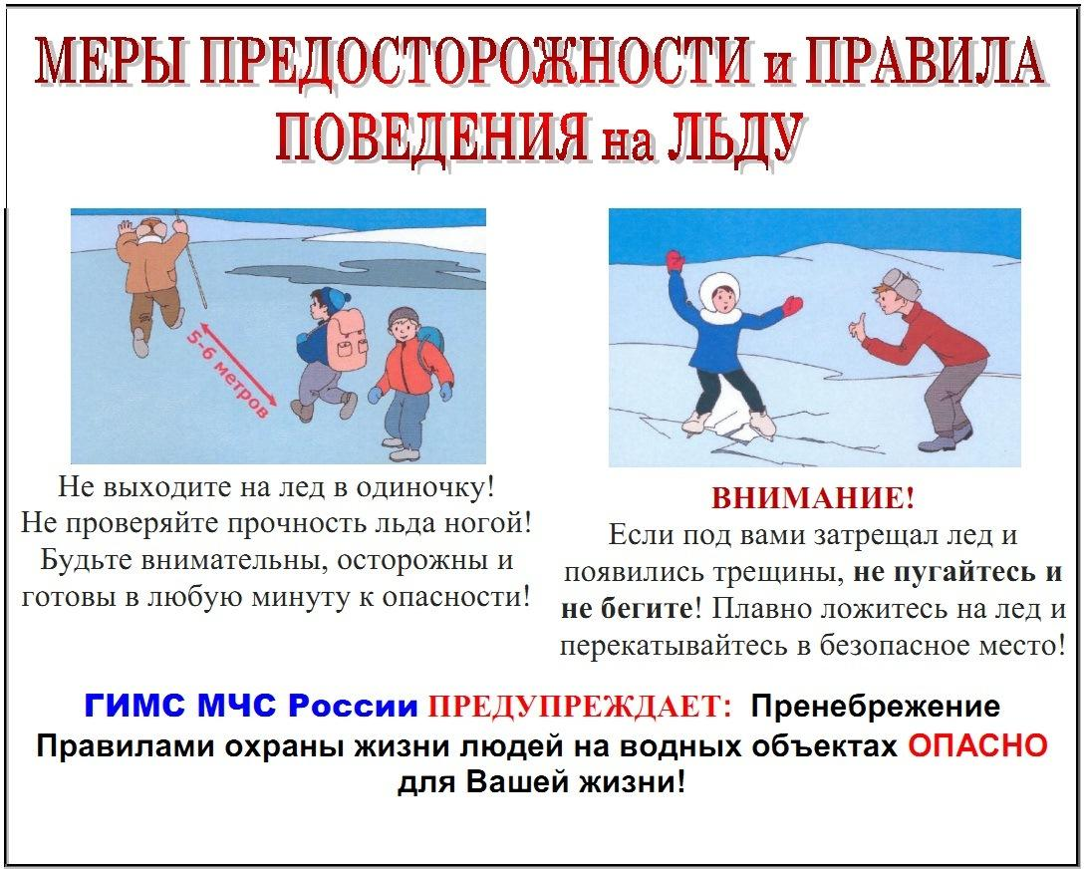**ПОМНИТЕ:** В весенний период повышается опасность выхода на лед водоемов. Лед на реках во время весеннего паводка становится рыхлым, "съедается" сверху солнцем, талой водой, а снизу подтачивается течением. Очень опасно по нему ходить: в любой момент может рассыпаться под ногами и сомкнуться над головой. Поэтому следует помнить:- на весеннем льду легко провалиться;- быстрее всего процесс распада льда происходит у берегов;- весенний лед, покрытый снегом, быстро превращается в рыхлую массу. В период весеннего паводка и ледохода запрещается:- выходить в весенний период на водоемы;- переправляться через реку в период ледохода;- подходить близко к реке в местах затора льда, - стоять на обрывистом берегу, подвергающемуся разливу и обвалу;- собираться на мостиках, плотинах и запрудах;- приближаться к ледяным заторам,- отталкивать льдины от берегов,- измерять глубину реки или любого водоема,- ходить по льдинам и кататься на них. Наибольшую опасность весенний паводок представляет для детей. Оставаясь без присмотра родителей и старших, не зная мер безопасности, так как чувство опасности у ребенка слабее любопытства, играют они на обрывистом берегу, а иногда катаются на льдинах водоема. Такая беспечность порой кончается трагически. Весной нужно усилить контроль за местами игр детей.

**РОДИТЕЛИ !** Не допускайте детей к реке без надзора взрослых, особенно во время ледохода; предупредите их об опасности нахождения на льду при вскрытии реки или озера. Расскажите детям о правилах поведения в период паводка, запрещайте им шалить у воды, пресекайте лихачество. Оторванная льдина, холодная вода, быстрое течение грозят гибелью. Помните, что в период паводка, даже при незначительном ледоходе, несчастные случаи чаще всего происходят с детьми. Разъясните детям меры предосторожности в период ледохода и весеннего паводка.

**ШКОЛЬНИКИ!** Не выходите на лед во время весеннего паводка. - Не стойте на обрывистых и подмытых берегах - они могут обвалиться.- Когда вы наблюдаете за ледоходом с моста, набережной причала, нельзя перегибаться через перила и другие ограждения. - Если вы оказались свидетелем несчастного случая на реке или озере, то не теряйтесь, не убегайте домой, а громко зовите на помощь, взрослые услышат и смогут выручить из беды. **Будьте осторожны во время весеннего паводка и ледохода.**

**Не подвергайте свою жизнь опасности!**

Ознкомлен(а)_____________________________дата:___________________